REGULAMIN KONKURSU
na INICJATYWY LOKALNE
„LABORATORIUM EDUKACJI LOKALNEJ” (LEL)

1. Organizatorem Konkursu pn. „LABORATORIUM EDUKACJI LOKALNEJ” zwanego
w dalszej części Regulaminu „Konkursem”, jest Lokalna Grupa Działania–Przyjazne Mazowsze.
2. Konkurs pn. „LABORATORIUM EDUKACJI LOKALNEJ” stanowi cześć projektu pt. „LABORATORIUM EDUKACJI LOKALNEJ” realizowanego przez LGD–Przyjazne Mazowsze sfinansowanego przez Narodowy Instytut Wolności - Centrum Rozwoju Społeczeństwa Obywatelskiego ze środków Programu Fundusz Inicjatyw Obywatelskich na lata 2014-2020. Priorytet 3 Aktywni Obywatele. Celem projektu jest wzrost partycypacji obywateli w sprawach publicznych, rozwijanie edukacji obywatelskiej i kompetencji społecznych w powiecie płońskim oraz inwencji i kreatywności mieszkańców a także poprawy współpracy i wzajemnych relacji.

3. Celem konkursu jest pobudzenie mieszkańców do podejmowania aktywności społecznej poprzez realizowanie mini-projektów w swoim środowisku. Realizowane projekty społeczne mające wymiar edukacyjny będą okazją do nieformalnego uczenia się zarówno przez ich realizatorów jak i odbiorców.

4. Podmiotami uprawnionymi do składania wniosku (Wnioskodawcami) mogą być:
- organizacje pozarządowe, podmioty wymienione w art. 3 ust. 3 ustawy o działalności pożytku publicznego i o wolontariacie, z siedzibą na terenie powiatu płońskiego.
- grupy nieformalne – grupy składające się z min. 3 pełnoletnich osób, ze wskazaniem przedstawiciela, chcących realizować działania w sferze pożytku publicznego, a nie posiadających osobowości prawnej. Członkowie grupy muszą posiadać pełną zdolność do czynności prawnych oraz zamieszkiwać na terenie powiatu płońskiego.

5. Projekt inicjatywy zgłaszanej do Konkursu powinien:
- wpisywać się w cele konkursu,
- wpisywać się w założenia programowe modelu LEL i spełniać 2 z poniższych kryteriów:
- I kryterium: projekt musi zawierać aspekt edukacyjny (wymóg obligatoryjny).
- II kryterium jest dowolne do wyboru i obejmuje: odwołanie do tożsamości miejsca lub zasobów lokalnych lub integracji mieszkańców lub wspólnego dobra.
UWAGA: Jeśli projekt nie będzie wpisywać się w I i II kryterium, wniosek zostanie odrzucony i nie będzie podlegał dalszej ocenie.
- być realizowany na terenie powiatu płońskiego,
- być autorskim pomysłem wnioskodawcy,
- zakładać współpracę z LGD – Przyjazne Mazowsze
- wykorzystywać zasoby lokalne (ludzkie, infrastrukturalne, przyrodnicze, kulturalne lub historyczne),
- być skierowany do społeczności lokalnej i angażować ją na rzecz dobra wspólnego
- zakładać realizację projektu od 8 lipca do 15 listopada 2020 roku, jednak nie wcześniej niż po podpisaniu umowy z LGD- Przyjazne Mazowsze.

6. Inicjatywa może obejmować jeden lub więcej tematów z następującego zakresu: zajęcia edukacyjne i aktywizujące, wydarzenia z zakresu różnych dziedzin, m.in. wiedza o regionie
i jego zasobach kulturowych, historycznych i przyrodniczych, zdrowie - w tym profilaktyka zdrowotna, sport, turystyka, edukacja, wizyty studyjne, języki obce, umiejętności interpersonalne, nowe technologie informacyjne i komunikacyjne, tożsamość i różnorodność kulturowa, aktywny obywatel, budowanie współpracy lokalnej pomiędzy JST i NGO, demokracja, opracowywanie projektów i zarządzanie nimi.

7. Promowane będą projekty realizowane na obszarach do 20 000 mieszkańców nastawione na angażowanie społeczności lokalnej w życie publiczne gminy i miejscowości oraz działania na rzecz edukacji historycznej, kulturalnej, społecznej wykorzystujące lokalne zasoby, mające charakter cykliczny (minimum raz w miesiącu), innowacyjne.

8. Wydatki związane z realizacją inicjatywy muszą spełniać warunek kosztu kwalifikowanego (zgodnie z załącznikiem nr 1 do Regulaminu).

9. W przypadku realizacji projektu przez organizację pozarządową Realizator zobowiązany jest do dokonywania płatności bezgotówkowej (przelewy/karta płatnicza), jednakże dopuszczalne jest dokonywanie płatności gotówkowych w przypadkach, gdy nie jest możliwy obrót bezgotówkowy nieprzekraczający 1 000,00 zł. Realizator może dokonywać płatności
w terminie realizacji projektu określonym w umowie, nie wcześniej niż od dnia podpisania umowy z Operatorem.
10. LGD- Przyjazne Mazowsze nie przekazuje Wnioskodawcy, który jest grupą nieformalną, bezpośrednio środków finansowych, lecz ponosi wszelkie koszty jej realizacji do wysokości przyznanego dofinansowania, zgodnie z zatwierdzonym budżetem projektu. Wnioskodawcy podejmują działania zgodne z opisem projektu. Gwarancją zobowiązań Wnioskodawcy i LGD – Przyjazne Mazowsze jest umowa zawarta pomiędzy obiema stronami.
11. Wnioskodawcy składają skan podpisanego wniosku na udostępnionym formularzu drogą elektroniczną (na adres mailowy biuro@lgdpm.pl) w nieprzekraczalnym terminie od 16 czerwca do 30 czerwca 2020 roku, (decyduje data wpływu do biura LGD-PM). Można składać również wersję papierową wniosku osobiście w biurze LGD-PM (w dniach od wtorku do czwartku od godziny 9.00 do 13.00) w nieprzekraczalnym terminie od 16 czerwca do 30 czerwca 2020 roku,. Na etapie składania wniosku nie wymagamy od Wnioskodawców formy papierowej ani załączników. Zobowiązani do tego będą jedynie Ci Wnioskodawcy, którzy zostaną wybrani do dofinansowania.
12. Formularz wniosku dostępny jest na stronie internetowej LGD-PM www.lgdpm.pl
w zakładce „LABORATORIUM EDUKACJI LOKALNEJ”. Wniosek powinien być wypełniony komputerowo i własnoręcznie podpisany. W uzasadnionych przypadkach można złożyć wniosek wypełniony odręcznie.

13. Jeden Wnioskodawca może złożyć tylko jeden wniosek.

14. LGD- PM zapewnia przy realizacji projektu wsparcie merytoryczne i organizacyjne ze strony wyznaczonych opiekunów. Realizacja wybranych inicjatyw finansowana będzie
w ramach Programu Fundusz Inicjatyw Obywatelskich na lata 2014-2020 r. Priorytet 3 Aktywni Obywatele.

15. Wyboru projektów do dofinansowania w ramach konkursu „Laboratorium Edukacji Lokalnej” dokona Zespół Oceniający, powołany przez LGD- PM
- Wybór zostanie dokonany w oparciu o kryteria zawarte w karcie oceny (załącznik nr 2),
- Zespół Oceniający dokona wyboru 11 inicjatyw, po jednej dla każdej gminy, które uzyskają największą liczbę punktów i zmieszczą się w limicie środków – całościowa pula środków, z której będą dofinansowane projekty, wynosi 55 000 PLN (słownie: pięćdziesiąt pięć tysięcy złotych). W przypadku braku zainteresowania dla danej gminy zostanie wybrana inicjatywa realizowana na terenie innej gminy, według miejsca na liście rankingowej.
- Maksymalna kwota dofinansowania jednego projektu to 5 000 PLN (słownie: pięć tysięcy złotych). W uzasadnionych przypadkach Zespół Oceniający może podjąć decyzję dotyczącą zwiększenia lub zmniejszenia kwoty dofinansowania złożonego projektu inicjatywy lokalnej.
- Zostanie utworzona lista rankingowa złożonych projektów. Organizator konkursu zastrzega sobie prawo wyboru kolejnego wniosku z listy rankingowej, w przypadku rezygnacji wybranego Wnioskodawcy.
- W przypadku gdy dwie lub więcej operacji uzyskało taką samą liczbę punktów,
o wyższej pozycji na liście rankingowej decydują działania w projekcie, które:
- są realizowane na obszarach do 20 000 mieszkańców,
- w przypadku, gdy wszystkie z tych inicjatywy będą realizowane na obszarach poniżej 20 000 mieszkańców o wyższej pozycji na liście rankingowej decyduje liczba punktów
z kryterium II.6 Karty oceny.

16. Wybór i ogłoszenie wyników Konkursu nastąpi do dnia 7 lipca 2020 roku poprzez opublikowanie listy rankingowej na stronie www.lgdpm.pl

17. Złożenie wniosku nie jest równoznaczne z przyjęciem zadania do realizacji.

18. LGD-PM zastrzega sobie prawo do kontaktu z wnioskodawcami przed rozstrzygnięciem konkursu, zwłaszcza w przypadku niejasności dotyczących wniosku.

19. LGD-PM zastrzega sobie możliwość odstąpienia od realizacji inicjatywy, jeśli zostaną ujawnione nowe okoliczności uniemożliwiające realizację inicjatywy.

20. Wnioskodawca jest zobowiązany złożyć sprawozdanie z realizacji inicjatywy.

21. Dofinansowanie oferty (podpisanie umowy) oznacza, że złożona oferta, umowa i pozostałe dokumenty projektowe stają się informacją publiczną w rozumieniu art. 2 ust.1 ustawy z dnia
6 września 2001 r. o dostępie do informacji publicznej (t.j. Dz. U. z 2019 r. poz. 1429),
z zastrzeżeniem wynikającym z art. 5 ust. 2 tej ustawy, w szczególności z zachowaniem wymogów wynikających z przepisów o ochronie danych osobowych.

20. W trakcie realizacji projektu Realizator zobowiązany jest do przestrzegania zasad bezpieczeństwa zgodnie z aktualnie obowiązującymi przepisami prawa krajowego oraz egzekwowania od uczestników zgody na przetwarzanie danych osobowych zgodnie z ogólnym rozporządzeniem o ochronie danych RODO.

21. W zakresie związanym z realizacją umowy, w tym z gromadzeniem, przetwarzaniem
i przekazywaniem danych osobowych, a także wprowadzaniem ich do systemów informatycznych, Wnioskodawca i Realizator przestrzega przepisów Rozporządzenia Parlamentu Europejskiego i Rady (UE) 2016/679 z dnia 27 kwietnia 2016 r. w sprawie ochrony osób fizycznych w związku z przetwarzaniem danych osobowych i w sprawie swobodnego przepływu takich danych oraz uchylenia dyrektywy 95/46/WE (ogólne rozporządzenie
o ochronie danych) oraz ustawy z dnia 10 maja 2018 r. o ochronie danych osobowych (Dz.U. poz. 1000), w tym w szczególności dopełnienia obowiązków informacyjnych a także odbiera stosowne oświadczenia o zgodzie na gromadzenie, przetwarzanie i przekazywanie danych osobowych, od osób, których dane dotyczą.
W przypadku zamiaru wykorzystania w materiałach promocyjnych lub sprawozdawczych wizerunku uczestników projektu lub innych osób trzecich, Wnioskodawca zobowiązany jest do uzyskania uprzedniej zgody danej osoby. Zgoda ta powinna obejmować możliwość wykorzystania wizerunku tych osób przez Operatora.

21.Wnioskodawca wyraża zgodę na przetwarzanie i udostępnianie danych osobowych zawartych w dokumentacji konkursowej, na potrzeby promocji i realizacji projektu oraz do celów monitoringu, kontroli w ramach realizowanego projektu oraz przeprowadzanych na zlecenie NIW-CRSO ewaluacji.

22. Wszelkie materiały (w wersji elektronicznej lub fizycznej) wytworzone w wyniku realizacji projektu dofinansowanego w ramach Programu FIO, w szczególności publikacje, ulotki, materiały informacyjne, listy obecności, formularze zgłoszeniowe itp., powinny być opatrzone w widocznym miejscu nadrukiem:
Projekt pt. …………………………………..został wybrany w konkursie grantowym w ramach projektu LGD-Przyjazne Mazowsze pt. „LABORATORIUM EDUKACJI LOKALNEJ”
Sfinansowano przez Narodowy Instytut Wolności - Centrum Rozwoju Społeczeństwa Obywatelskiego ze środków Programu Fundusz Inicjatyw Obywatelskich na lata 2014 – 2020 oraz zawierać w widocznym miejscu logo NIW-CRSO, logo Programu FIO oraz logo LGD-PM, których wzory znajdują się poniżej. Wszystkie logotypy dostępne są na stronie internetowej www.lgdpm.pl w zakładce „LABORATORIUM EDUKACJI LOKALNEJ”. Oznaczenie powinno być umieszczone w widocznym miejscu, umożliwiającym odbiorcy materiału odczytanie informacji dotyczącej źródła finansowania. W przypadku braku stosownej informacji i logo na wytworzonych materiałach, koszty poniesione ze środków z dotacji, związane z ich wytworzeniem, mogą zostać uznane za niekwalifikowalne. Szczegółowe wytyczne dotyczące umieszczania logotypów w poszczególnych formach promocji opisane zostały w dokumencie: Wytyczne promocji projektów dofinansowanych ze środków NIW-CRSO, dostępnym do pobrania na stronie www.niw.gov.pl.

UWAGA! Niedozwolone jest podwójne finansowanie wydatku, czyli zrefundowanie całkowite lub częściowe danego wydatku dwa razy ze środków publicznych, zarówno krajowych jak
i wspólnotowych.

Wzory logotypów Programu NIW, FIO oraz LGD-PM

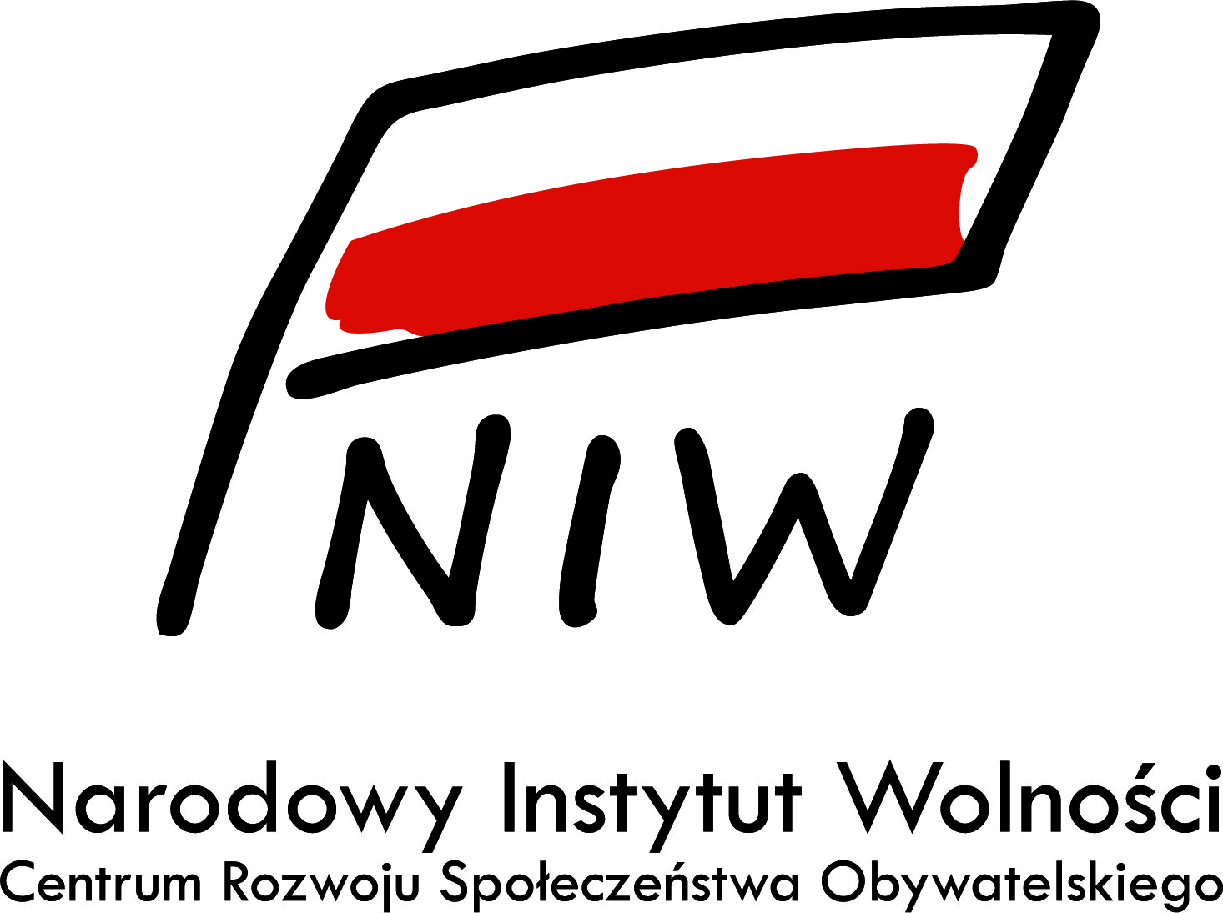
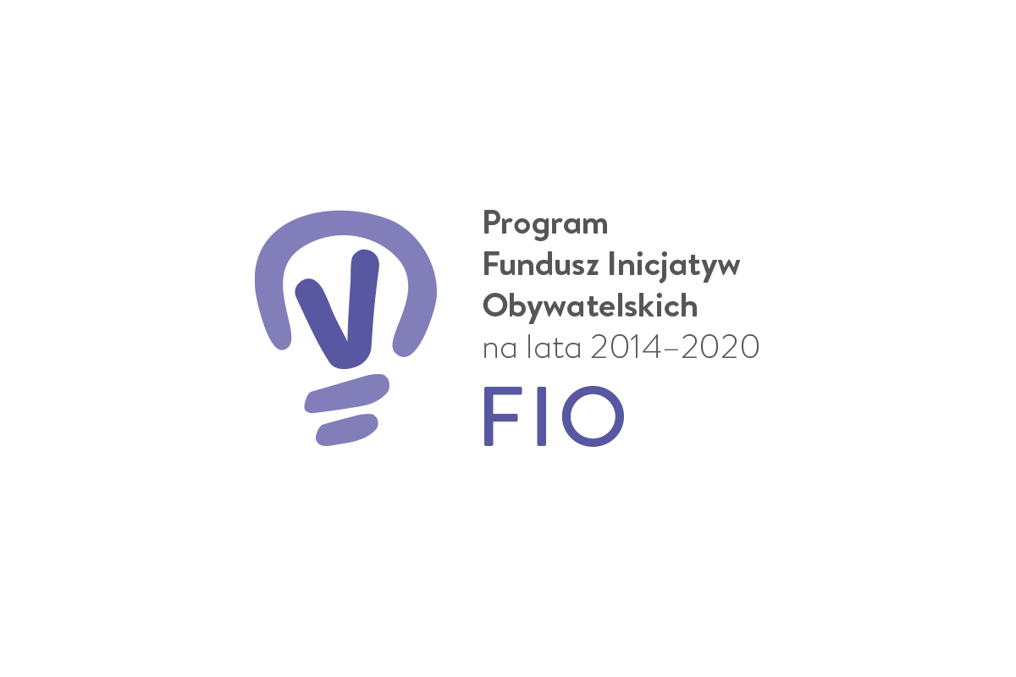
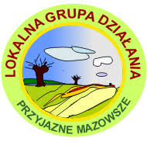

Słowniczek:
1. Wnioskodawca:
1) organizacja pozarządowa, która składa wniosek
2) grupa nieformalna, która składa wniosek i realizuje go przy wsparciu Operatora
2. Realizator: Wnioskodawca, który znalazł się na liście projektów dofinansowanych
i faktycznie realizuje projekt.
3. Operator: Lokalna Grupa Działania – Przyjazne Mazowsze
4. Projekt: Zestaw działań wskazanych we wniosku złożonym w konkursie na Inicjatywy Lokalne

Załączniki do Regulaminu:
Załącznik nr 1 – Wykaz kosztów kwalifikowalnych
Załącznik nr 2 – Karta oceny

